Cхема сборки угол Танга, уг.
(универсальный)

1. Комплектация
1 . Пакет №1 1 шт.
- Секция диванная в сборе 1 шт.
- Инструкция 1 шт.
- Паспорт 1 шт.
2 . Пакет №2 1 шт.
2.1.1 Спинка 1 шт.
3 . Пакет №3 1 шт.
3.1.1. Отоманка,подушка 1шт 2 шт.
4 . Пакет №4 1 шт.
4.1.1. Подлокотники 2 шт.
5 . Пакет №5 1 шт.
5.1.1. Спинка распорная 1 шт.
5.1.2. Подушка прямая 1 шт.
6 . Пакет №6 1 шт.
6.1.1 Подкшки 3 шт.
7. Пакет №7 1 шт.
7.1.Комплект фурнитуры 1 шт.
2. Перечень необходимого инструмента
2.1. Ножницы, отвертка крест.
3. Порядок распаковки
- Разрезать скотч, освободить изделие и все комплектующие элементы от упаковки, не повреждая обивку модели.
- В обязательном порядке проверить наличие комплектующих элементов и деталей согласно инструкции (см. п. 1)
4. Порядок сборки
Диван приходит скомплектованный как угол правый!
Распаковать диванную секцию, привернуть ножки к ящику. Разложить диван как показано на рис. №1, приподнять спинку дивана над ящиком и вставить петли спинки в карман петли на ящике.
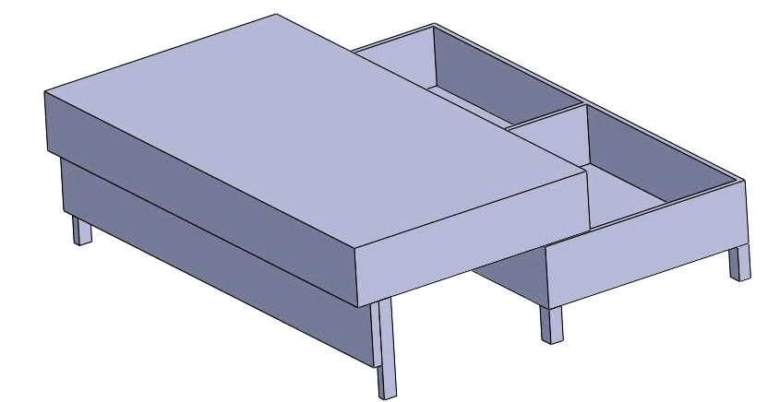

Рис №1
При изменении угла правого на угол левый необходимо поменять местами: зацепы дивана (1) на зацепы (2) и зацепы правого подлокотника с фанерой (3) на зацепы левого подлокотника боковины (4). Приставить к диванной секции (Д) оттоманку(О), совместить зацепы на ящиках , соединить их.
Д

О

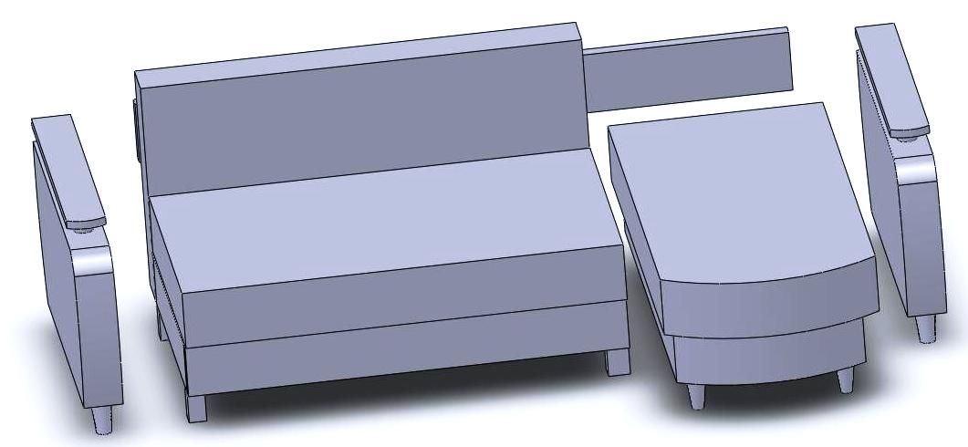
1
2
3

4

Рис№2

Установка боковин.
Приставить подлокотник к диванной секции, приподняв край диванной секции, навесить подлокотник на ящик при помощи зацепов(1), расположенными на коробе, на ответные металлические части замков - зацепов подлокотника. Приложив усилие, вставить замки друг в друга до упора. C противоположной стороны (со стороны оттоманки) навесить подлокотник на ящик (2) (рис.3).

3
3

2

1

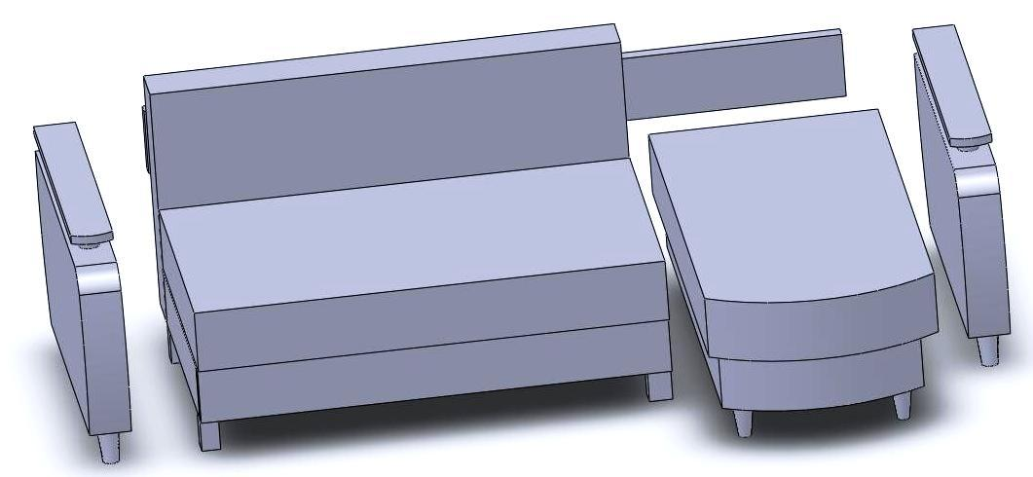
Рис№3
Разложить диван в положение "кровать".
Навесить распорную спинку сверху вниз металлическими замками зацепами, расположенными на торцах спинки распорной(3), на ответные части металлических замков - зацепов подлокотника. Приложив усилие, вставить замки друг в друга до упора. Сложить диван.
Проверить работоспособность механизма трансформации. Трансформация должна происходить легко, без заеданий и перекосов. Сборка дивана осуществляется двумя сборщиками.

- Внимание! Для перемещения в пределах жилого пространства диван необходимо приподнимать над поверхностью пола. Это особенно актуально, когда опоры оснащены накладками, препятствующими скольжению.

